САНКТ-ПЕТЕРБУРГСКИЙ НАЦИОНАЛЬНЫЙ

ИССЛЕДРОВАТЕЛЬСКИЙ

УНИВЕРСИТЕТ ИНФОРМАЦИОННЫХ ТЕХНОЛОГИЙ,

МЕХАНИКИ И ОПТИКИ

Факультет программной инженерии и компьютерной техники

Направление подготовки 09.03.04 Программная инженерия

Дисциплина «Основы профессиональной деятельности»

**Отчет**

По лабораторной работе №5

“Внимание, память, мышление”

Группа «Без ChatGPT»

Студенты

*Раевский Г.,*

*Козак Б.,*

*Махмудова М.,*

*Певзнер А.,*

*Зуенок А.,*

*Шадрухин А.,*

*Панов А.*

Преподаватель

*Билый А. М,*

Санкт-Петербург

2023 г.

Оглавление:

1. Цель и задачи работы – стр. 3.
2. Методика проведения исследования – стр. 4.
3. Информация о проекте – стр. 5.
4. Выводы – стр. 6.
5. Цель и задачи лабораторной работы:

Цель данной ЛР – это разработка системы оценки различных способностей(внимание, память, мышление), как элемент батареи тестов. Эта система позволяет оценивать различные характеристики респондентов. Так же, предусмотрены различные уровни сложности для каждого из разработанных тестов. Для тестов так же доступны различные пресеты, созданные ранее. Результаты сохраняются и доступны для дальнейшего анализа.

1. Методика проведения исследования:  
    С помощью html, CSS, JavaScript и базы данных на основе PostgreSQL была разработана система, позволяющая проводить тестирование респондентов.

Пользователю доступно несколько тестов, проверяющих его память, мышление и внимание. Для прохождение каждого из теста необходимо добавить соответствующий пресет. В пресете, кроме прочего, необходимо так же указать метод генерации заданий.

Респонденту доступны 2 варианта генерации: случайный и по возрастанию. В режиме fair(по возрастанию) выбирается случайный набор из 3 видов заданий в случайном порядке, т. е. тест содержит сложные, просты и средние задания в случайном порядке.

Респондент способен проходить тесты, просматривать результаты и оценивать свой прогресс. Эксперт же может отслеживать результаты всех респондентов.

Оценку можно проводить неограниченное количество раз, каждый раз после прохождения тестирования информация будет автоматически обновляться.

В базе данных хранятся: пользователи (с флагом эксперта), результаты тестирования, таблицы-связки, которые объединяют респондента, эксперта и результаты тестирования. Так же имеются дополнительные таблицы для пресетов и др. В таблице пользователей хранится вся информация про них. В таблице профессий хранятся названия и описания. Связь формируется посредством уникальных ID пользователей, ID экспертов, ID результата (они хранятся в отдельной таблице).

Такая система нужна для расширяемости системы. Разработчики способны добавлять таблицы для новых тестов на основе уже созданных таблиц без нарушения целостности всей системы.

1. Информация о проекте

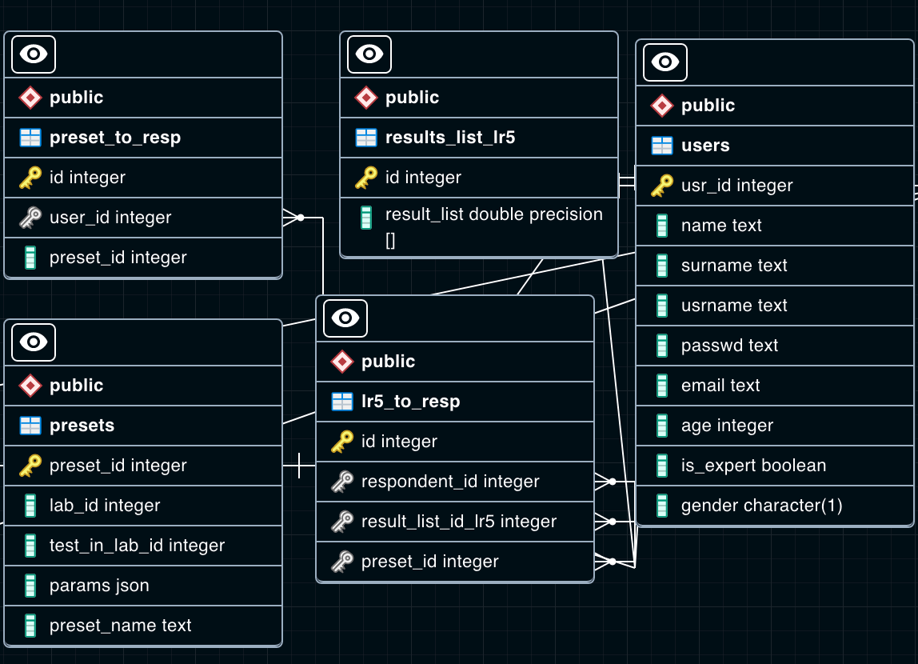

Основные таблицы

Репозиторий GitHub со всеми файлами:[тык](https://github.com/OverFitted/ITMO-opd-lr). В разделе documentation хранятся все ТЗ для заданий, а так же, в папке reports-все отчеты. В graevsky_db находится вся информация по базе данных. В остальных ветках репозитория находится весь сайт(фронт и бекенд).

1. Выводы:

Данная работа научила нас эффективно сотрудничать в команде, делиться задачами и проводить их обсуждения. Мы приобрели ценный опыт в расширении системы для тестирования пользователей, а также в создании и управлении базой данных.

В процессе выполнения работы возникли некоторые сложности с созданием веб-страниц, однако мы успешно справились с ними, применяя наши знания и решая возникающие проблемы.

Разработка и реализация тестов также представлялись нам не самой простой задачей, но благодаря упорству и усилиям команды мы смогли успешно выполнить эту работу.  
  
  
  
  
ВНИМАНИЕ ЗА СПАСИБО